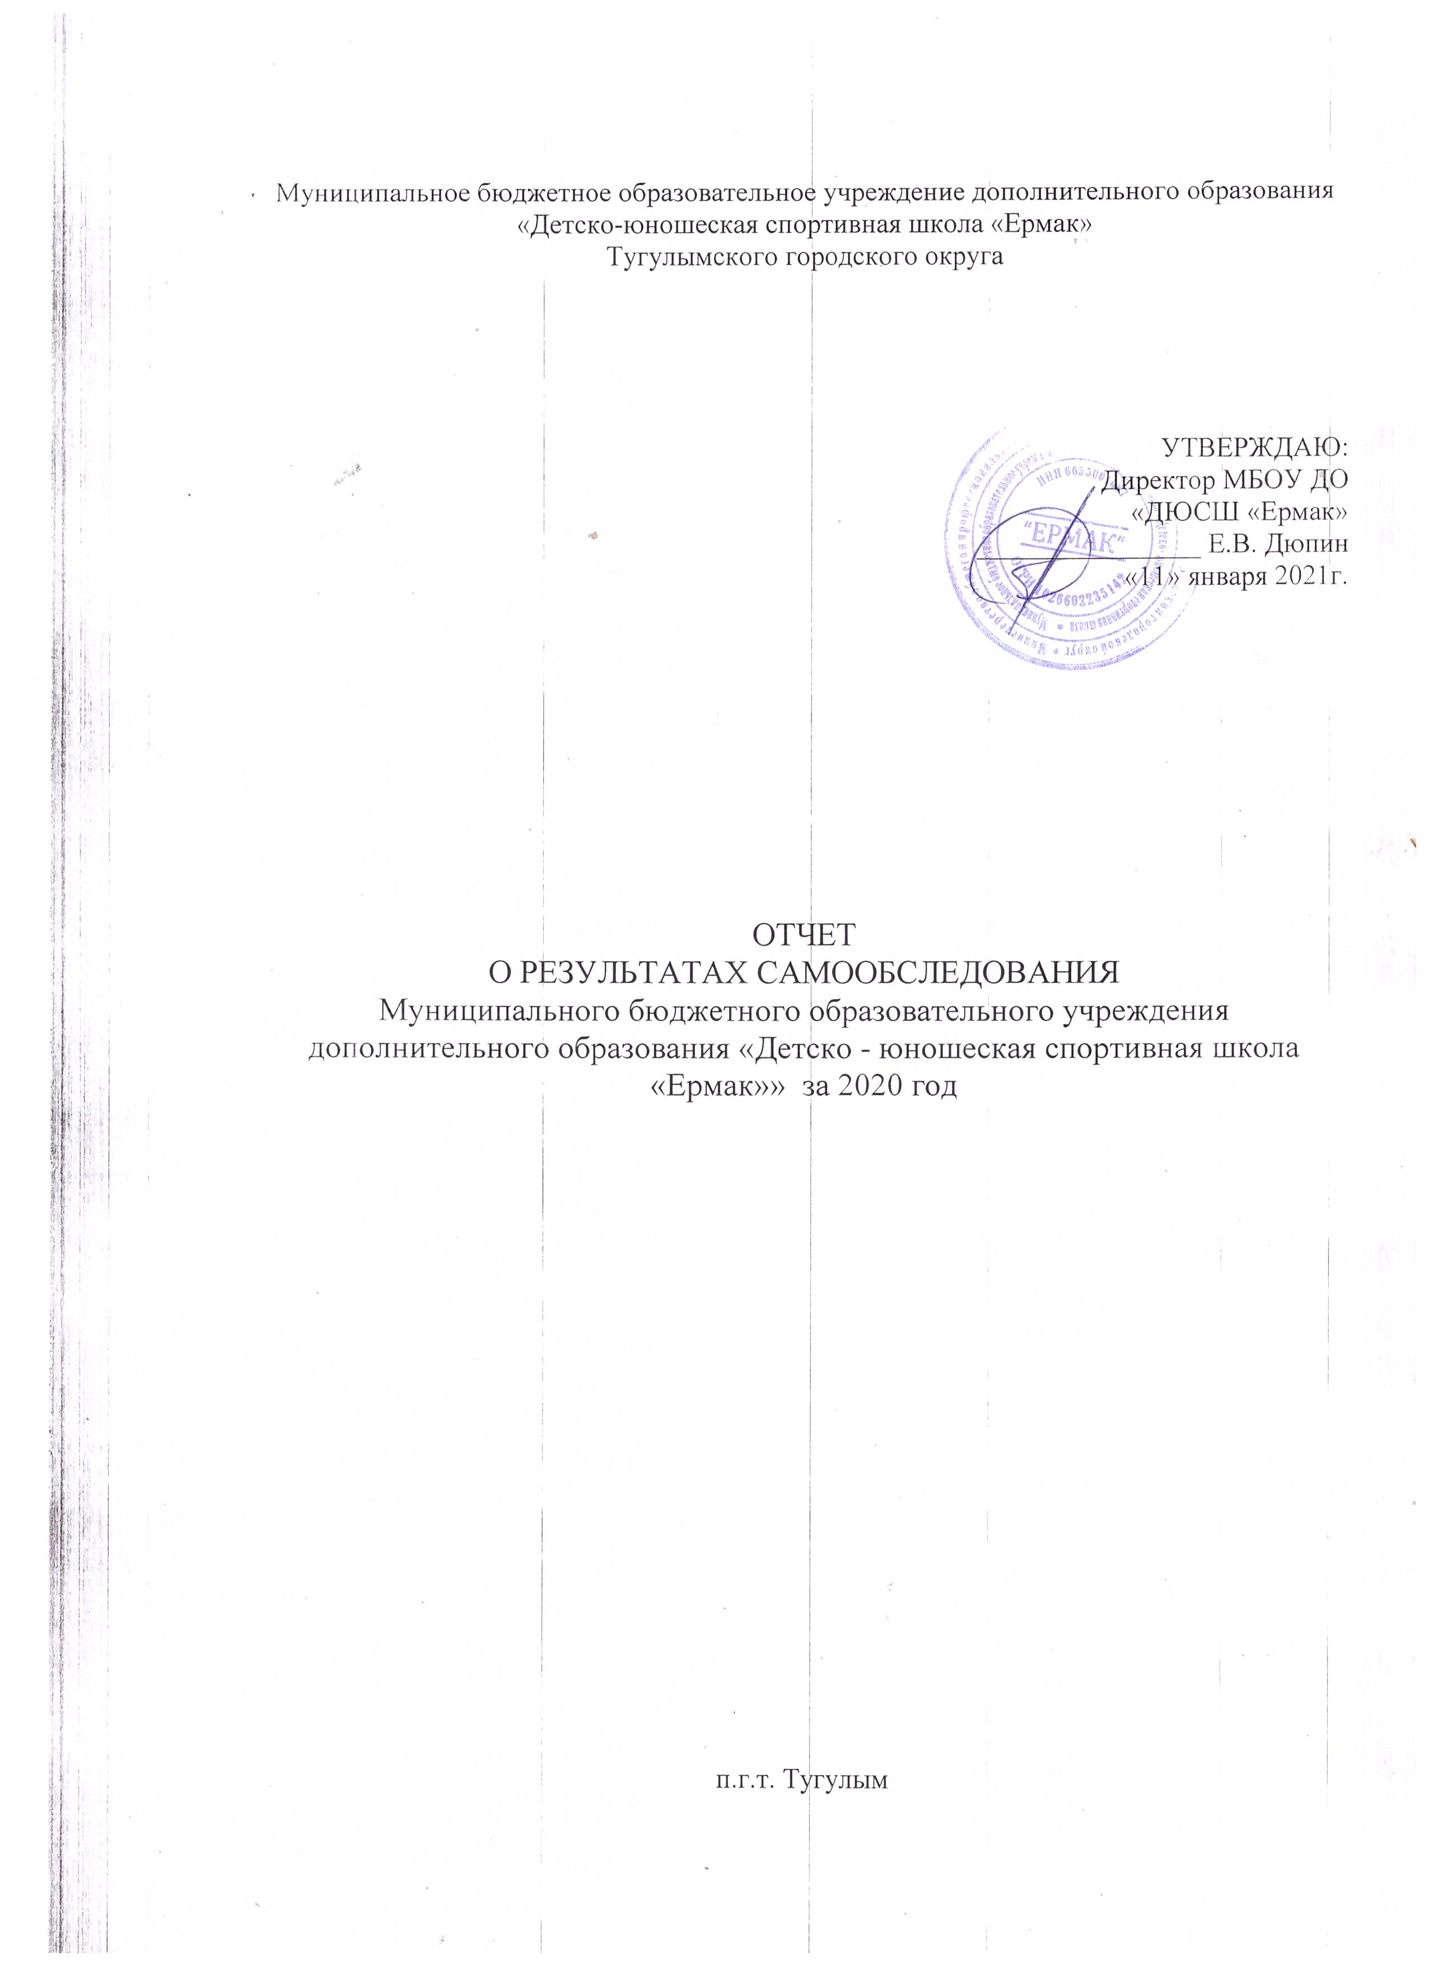

Настоящий отчет подготовлен по результатам проведения самообследования, согласно требованиям федерального законодательства, которое обязывает образовательные организации ежегодно осуществлять процедуру самообследования и размещать соответствующий отчет на сайте организации (статья 29 Федерального закона от 29 декабря 2012 г. № 273-ФЗ «Об образовании в Российской Федерации (с изменениями и дополнениями).

Информационная карта учреждения:

Полное наименование учреждения  (в соответствии с уставом) | Муниципальное бюджетное образовательное учреждение дополнительного образования «Детско-юношеская спортивная школа «Ермак»
Сокращенное наименование учреждения  (в соответствии с уставом) | МБОУ ДО «ДЮСШ «Ермак»
Административный Управленческий округ | Восточный Управленческий округ
Муниципальное образование/ муниципальный район /  городской округ | Тугулымский городской округ
Юридический адрес | Свердловская область, Тугулымский район, п.г.т. Тугулым, ул. Школьная, д. 4
Почтовый адрес, индекс | 623650, Свердловская обл., Тугулымский р-он, п.г.т. Тугулым, ул. Школьная, д. 4
Контактные телефоны/факс | +7 922 202-83-03
E-mail | ev-d@mail.ru
web-сайт | 1mexon1.wixsite.com/tugulym-ermak
Ведомственная принадлежность, Учредитель  (управление (отдел) образования, физической культуры, иное) | Управление образования Администрации Тугулымского городского округа
Лицензия на право ведения образовательной деятельности для организаций, реализующих программы дополнительного образования(дата выдачи, регистрационный №) | 11 июня 2020 г. № 20381
Лицензия на осуществление медицинской деятельности (дата выдачи, регистрационный №) | -
Виды спорта | дзюдо, самбо, рукопашный бой, фитнес-аэробика, пауэрлифтинг, пулевая стрельба
Программа развития учреждения (наименование, реквизиты утверждения) | -
Руководитель учреждения (Ф И О) | Дюпин Евгений Валерьевич
Заместители руководителя учреждения (Ф И О), из них:
по спортивной
по методической | Лукьянова Анна Александровна
другие (указать должность) | Заместитель директора административно-хозяйственной части  Стражков Николай Вильевич
Наличие информации об организации, осуществляющей реализацию программ спортивной подготовки на сайте bus.gov.ru | в наличие

Информационные данные по контингенту:
На 31 декабря 2020 года работает 24 группы (всего 325 учащихся) по 5 направлениям (в связи с долгосрочным отпуском тренера-преподавателя по рукопашному бою):
Дзюдо – 49 воспитанников, самбо – 81 воспитанник, пауэрлифтинг – 57 воспитанников, фитнес-аэробика – 123 воспитанника, пулевая стрельба -15 воспитанников.

За 2020 год было организовано и проведено 2 спортивных мероприятия:
- Внутриклубные онлайн - соревнования по ОФС и СФП, посвященные 75-ти летию Победы в ВОВ
- Физкультурно-спортивный онлайн - конкурс «Я готов!», посвященный Дню защиты детей.

Воспитанники нашей спортивной школы участвовали в 11 выездных соревнованиях различного уровня (районных, областных, региональных, российских), в разных видах спорта (дзюдо, самбо, пауэрлифтинг, грепплинг, фитнес-аэробика, спортивная аэробика, джиу-джитсу):
- Открытый турнир по спортивной борьбе, г.Талица;
- Официальное спортивное соревнование муниципального образования город «Екатеринбург» «Первенство города Екатеринбурга по фитнес-аэробике»;
- Открытый областной турнир по борьбе дзюдо среди юношей, р.п.Пышма;
- Первенство России среди юниоров и юниорок до 18 лет по джиу-джитсу, г.Санкт-Петербург;
- Областной турнир по борьбе дзюдо, г.Камышлов;
- Открытое первенство Федерации по спортивной аэробике, г.Тюмень;
- Межмуниципальные соревнования по борьбе самбо среди юношей и девушек, п.Юшала;
- Турнир по дзюдо, г.Тюмень;
- Турнир «Юный Динамовец» по дзюдо, г.Тюмень;
- Кубок Свердловской области по пауэрлифтингу среди юношей и девушек, г.Ирбит;
- Первенство Свердловской области по дзюдо, г.Екатеринбург.
Участвовали в дистанционных спортивных мероприятиях:
- Межрегиональный онлайн турнир по ОФП и СФП, посвященный 75-ти летию Победы в ВОВ;
- Соревнования Федерации фитнес-аэробики России «Спорт-Фитнес-Грация» по дисциплинам фитнес-аэробики в дистанционном формате;
- Онлайн соревнования РОО ФФАРК «Рождественские звезды» по фитнес-аэоробике.
Плиев Абдулахи участник регионального, учебно-тренировочного спортивного мероприятия по джиу-джитсу (03.01.-08.01.2020) в г.Екатеринбург (тренировочные сборы)
24.08.-07.09.2020 – спортивно-тренировочные сборы на базе ДОЛ «Детский центр «Гурино».
За 2020 год присвоено 32 юношеских спортивных разрядов.

В течение года участвовали в следующих районных мероприятиях:
1. «Лыжня России», помощь в организации и судействе, участие воспитанников;
2. XVI районный юнармейский слет, помощь в проведении и судействе;
3. «Проводы зимы», помощь в организации и проведении;
4. Концерт, посвященный празднованию 8 Марта, показательные выступления учащихся отделения фитнес-аэробика;
5. Бессмертный полк (онлайн мероприятие);
6. Окна Победы (онлайн мероприятие);
7. Танцевальный онлайн - флешмоб, посвященный 75-ти летию Победы в ВОВ;
8. Онлайн выставка рисунков «Мы наследники Победы»;
9. Концерт, посвященный 95-ти летию Тугулымского района, показательные выступления учащихся отделения фитнес-аэробика.

Участвовали в методических и внутришкольных мероприятиях:
1. Экскурсия в ДЮСШ «Ермак» для воспитанников д/с «Василек»;
2. Спортивное мероприятие, посвященное 23 февраля «Курс молодого бойца», д/с «Мишутка»;
3. Районная научно-практическая конференция педагогических и руководящих работников (дистанционно);
4. VII Всероссийское совещание работников сферы дополнительного образования (онлайн).

Участвовали в конкурсах:
1. Районный творческий конкурс для детей дошкольного и школьного возраста «Символ года – 2020»;
2. Онлайн конкурс для дисциплин Хип-хоп, г.Екатеринбург;
3. Международный конкурс проекта «Берега надежды» (дистанционно);
4. Всероссийский дистанционный хореографический фестиваль-конкурс детского, юношеского и взрослого творчества «Кореновская весна»;
5. Районный онлайн творческий конкурс талантов для детей младшего возраста «Топ-топ»;
6. Районный творческий конкурс среди педагогов Тугулымского ГО «Грани талантов»;
7. Районный конкурс чтецов «Искусство звучащего слова»;
8. Всероссийский дистанционный хореографический фестиваль-конкурс детского, юношеского и взрослого творчества «Снегопад талантов».

Кадровое обеспечение МБОУ ДО «ДЮСШ «Ермак»:
9 педагогических работников: 8 тренеров-преподавателей, 1 инструктор-методист.
Высшее профессиональное образование (профессиональная переподготовка) имеют 6 сотрудников, 2 тренера-преподавателя обучаются в педагогическом институте на факультете физической культуры;
Высшую квалификационную категорию имеют 3 сотрудника, 1 квалификационную категорию имеют 3 сотрудника, аттестацию на соответствие занимаемой должности прошли 2 педагогических работника.

Курсы повышения квалификации прошли по следующим направлениям:
1. Обучение педагогических работников навыкам оказания первой помощи, 36 часов (8 педагогических работников);
2. Обеспечение экологической безопасности руководителями и специалистами общехозяйственных систем управления, 36 часов (2 работника);
3. Онлайн обучение «Судейская категория по ГТО», 40 часов (4 педагогических работника);
4. «Организация оздоровительного процесса: Здоровьесберегающие технологии в физическом развитии дошкольников и их применение в условиях ФГОС ДО», 72 часа (1 тренер-преподаватель);
10. «Теория и методика физического воспитания в образовательных учреждениях физкультурно-спортивной направленности в дополнительном образовании», 72 часа (1 тренер-преподаватель).
Всего КПК прошли 8 педагогических работника.

Профессиональная переподготовка в 2020 году:
1. «Инструктор-методист по физической культуре: Формирование и методическое обеспечение процессов физкультурной и спортивной деятельности», 300 чесов;
2. «Менеджер образования: Эффективный менеджмент в образовательной организации», 600 часов.

Прослушали семинары на следующие темы:
1. Судейский семинар по борьбе самбо, г.Тюмень, 8 часов (1 тренер-преподаватель);
2. Поколение Z-возрастные особенности современных подростков, вебинар, 8 часов (2 педагогических работника);
3. Областной вебинар «Физическое воспитание в системе общего и дополнительного образования», 8 часов (2 педагогических работника);
4. Онлайн мероприятие «Экспертиза и самоэкспертиза программ воспитательной работы», 8 часов (1 тренер-преподаватель);
5. Областной семинар «Дополнительное образование детей: проблемы и перспективы», 8 часов (1 работник);
6. VII Всероссийское совещание работников сферы дополнительного образования, 5 педагогических работников).

Воспитательная работа:
Проведение тематических, профилактических мероприятий, мероприятий, посвященных праздничным датам, участие в традиционных мероприятиях района, города, иное.
В нашей спортивной школе воспитательная работа является составной частью образовательного процесса. Вопросы воспитания, формирования базовой культуры воспитанников решаются на педагогическом и методическом советах.Усилилась воспитательная значимость при проведении соревнований, спортивно-массовых мероприятий.Своей целью мы считаем создание безопасной образовательно-тренировочной среды, обеспечивающей условия для личностного развития воспитанников и их ориентацию на здоровый образ жизни и укрепление физического здоровья. Воспитательное воздействие органично входит в тренировочную и соревновательную деятельность, в жизнь наших юных спортсменов и в жизнь спортивной школы в целом.
Важнейшим условием успешного осуществления всей воспитательной работы в школе является единство воспитательных действий тренера с воспитанником, и взаимное тесное сотрудничество с родителями. Когда родители видят позитивное отношение тренера-преподавателя к их ребенку, это позволяет им быть уверенными, что педагог действует в интересах ребенка. С этой целью проводятся открытые занятия с приглашением родителей, родительские собрания. Совместные действия способствуют формированию потребности в достижении успеха.
Постоянно ведется пропаганда здорового образа жизни, различные мероприятия на предостережение от вредных привычек (беседы, лекции, викторины, конкурсы).
В спортивной школе организована работа:
- по внедрению и использованию здоровьесберегающих технологий,
- совместная работа с МООО Тугулымская СОШ № 26 по проведению спортивных состязаний, приуроченных к знаменательным датам;
- оказание помощи и содействие в проведении легкоатлетических соревнований (помощь в судействе) и других мероприятий района.
В процессе воспитания и обучения тренеры большое внимание уделяют детям, требующим особого педагогического внимания. Для полного изучения возможностей учащихся идет работа по направлениям:
- изучение социального положения (анкетирование, опрос, наблюдение);
- изучение функционального состояния учащихся (срезы, соревнования и т.д.);
- микроклимат в группе (беседы, опрос, анкетирование).
Тренеры изыскивают возможность встретиться с родителями, учителями, чтобы быть в курсе не только спортивной жизни своих воспитанников, но и иметь представление о социальном положение ребенка и его личной жизни как в школе, так и вне ее. В период летних каникул были проведены учебно-тренировочные сборы на базе ДОЦ «Гурино».
Проводимая среди педагогического коллектива и учащихся методическая и учебно-воспитательная работа в школе повышают качество обучения, заинтересованность детей в ведении здорового образа жизни; дают возможность поиска новых средств, инноваций в организации и проведении практических и теоретических занятий.
Ведется работа в СМИ, публикации в газете «Знамя труда»; информационная работа в социальных сетях.

Предложения по работе спортивных школ:
В ДЮСШ, относящихся к дополнительному образованию, достаточно много не решенных вопросов по состоянию и содержанию материальной базы, необходимо привлекать средства на приобретение современного спортивного оборудования. Не организована должным образом работа по привлечению молодых специалистов к тренерской работе.
Дефицит финансирования спортивных мероприятий. Отсутствует транспорт для перевозки спортсменов для участия в соревнованиях, в то время как удаленность от областного центра более 270 км. Ухудшается экономическая ситуация в стране и падает платежеспособность населения. Все это создает серьезные проблемы для участия воспитанников нашей ДЮСШ в соревнованиях областного масштаба.
Здание ДЮСШ 1977 года постройки, поэтому нуждается в капитальном ремонте. Система отопления находится в ветхом состоянии. Имеется предписание СЭС по замене пола в тренажерном зале, хотя на самом деле замена пола также необходима в коридоре и борцовском зале. Ввиду того, что здание предназначалось для начальной школы, приходится своими силами реконструировать помещения, расширять имеющиеся залы. Холл как таковой отсутствует, это создает большие неудобства как для учащихся так и их родителей.

